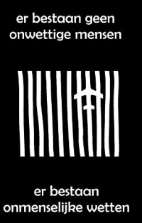

Rotterdam

Geachte minister Van Weel, geachte burgemeester Schouten,

Bij het Vreemdelingendetentiecentrum Rotterdam (DCR) zitten mensen opgesloten in afwachting van hun uitzetting. Zij zitten daar niet strafrechtelijk vast vanwege een misdaad maar omdat zij niet de juiste verblijfspapieren hebben om in Nederland te kunnen verblijven.

Sommige gevangenen worden daadwerkelijk (gedwongen) het land uitgezet. Er is echter ook een grote groep die na verloop van tijd (maximaal 18 maanden) weer op straat gezet wordt. In de volksmond “wordt geklinkerd”.

Vanaf 2005 wordt er maandelijks gewaakt voor de poort van het Vreemdelingendetentiecentrum Rotterdam als protest tegen de zinloze, inhumane en peperdure (250 euro/pp/nacht) opsluiting van mensen.

De deelnemers aan de wake geven middels liederen, gedichten en verhalen uitdrukking aan de schaamte en onvrede over het Nederlandse vreemdelingenbeleid.

Verhalen uit de praktijk geven de zinloosheid van dit systeem aan.

*“Wanneer je in detentie zit, weet je helemaal niets. Je moet gewoon wachten, maar je weet niet hoe lang. Dat kan alles zijn, van een paar maanden tot anderhalf jaar.”*

*“Als je vastzit, legt DT&V een enorme psychologische druk op je”, vervolgt hij. Als er geen alternatieven zijn, kan vrijwillige terugkeer voelen als de enige ontsnapping.*

*“Het is net een gevangenis, maar dan erger”. “Je weet niet wanneer je vrijkomt. Je kunt de hele dag niets doen. Je hebt niet eens een eigen kamer. Je voelt je verpletterd.”*

U bent in uw functie als minister verantwoordelijk voor het hedendaagse vreemdelingenbeleid of in uw functie als burgemeester verantwoordelijk voor inhumane omstandigheden binnen de grenzen van de stad.

Een vreemdelingenbeleid waarbij alles ingericht is op het tegenhouden en ontmoedigen van migratie, het bewust in stand houden van te weinig opvangcapaciteit, het creëren van angst en onzekerheid bij mensen.

Dit kan en moet anders. Daar is veel wetenschappelijk onderzoek naar gedaan en hebben wij ook duidelijke ideeën over die wij te allen tijde willen delen.

Ondertussen blijven wij waken.

Namens allen die mee-waken voor een humaner vreemdelingenbeleid,

Arjan Klein, Mara

Elske Thomassen-Ende, Samen 010

Guus Koelman, Bezoekgroep Asielzoekers Rotterdam

Henk Willemse, Bezoekgroep Asielzoekers Rotterdam

Maarten Goezinnen, Rotterdams Ongedocumenteerden Steunpunt

Revijara Oosterhuis, Meldpunt Vreemdelingendetentie

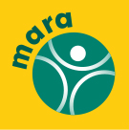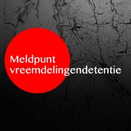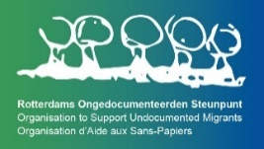Afbeelding met klaproos, bloemblaadje, bloem, plant

Door AI gegenereerde inhoud is mogelijk onjuist.